

Análisis y diseño de la Base de Datos.

Pagina 2 Análisis BD

Pagina 3 Modelo entidad relaccion

Pagina 4 Normalización

Pagina 5-7 Diseño lógico

Pagina 8 Diseño Final diagrama

Autor: Javier Gimenez vazquez

Una base de datos sirve para almacenar grandes cantidades de datos que pueden ser consultados rápidamente, es importante para una empresa ya que agrupa y almacena todos los datos en un único lugar y poder compartirlo con otro miembro de la empresa. Usare una base de datos en el proyecto para poder crear y modificar datos, para obtener la información en un mismo sitio y ahorrar tiempo y trabajo.

Para la base de datos usare un programa para el sistema operativo windows 10, que sera el phpMyadmin, este programa usa un servicio llamado mysql, usado para el sistema de gestión de bases de datos, podremos crear tablas relacionales e insertar y modificar el contenido.

La estructura de la base de datos principal es la parte del usuario y administrador que usaran el mismo identificador único (id), compartiendo distinto usuario del mismo cliente.

Los productos irán guardados en un catalogo de imágenes en distintas categorías.

En la tabla categoría tendrá 2 niveles, es una súper clase donde se guardara a si mismo, podremos poner productos de pesas o mayones y poder nombrarlos de nuevos con una súper categoría en un apartado destacados.

En la tabla envíos es donde se juntaran la tabla tarjeta bancaria y tabla dirección de envío

La tabla producto ofertado es la cual vamos a usar para tener una implementación diferentes a la tabla de producto y poder realizar descuentos . Utilizamos una clave Foránea como clave primaria (referente a la tabla producto ) para poder utilizar y tratar a los productos ofertados de la misma manera que cualquier otro producto.

Modelo entidad relaccion:

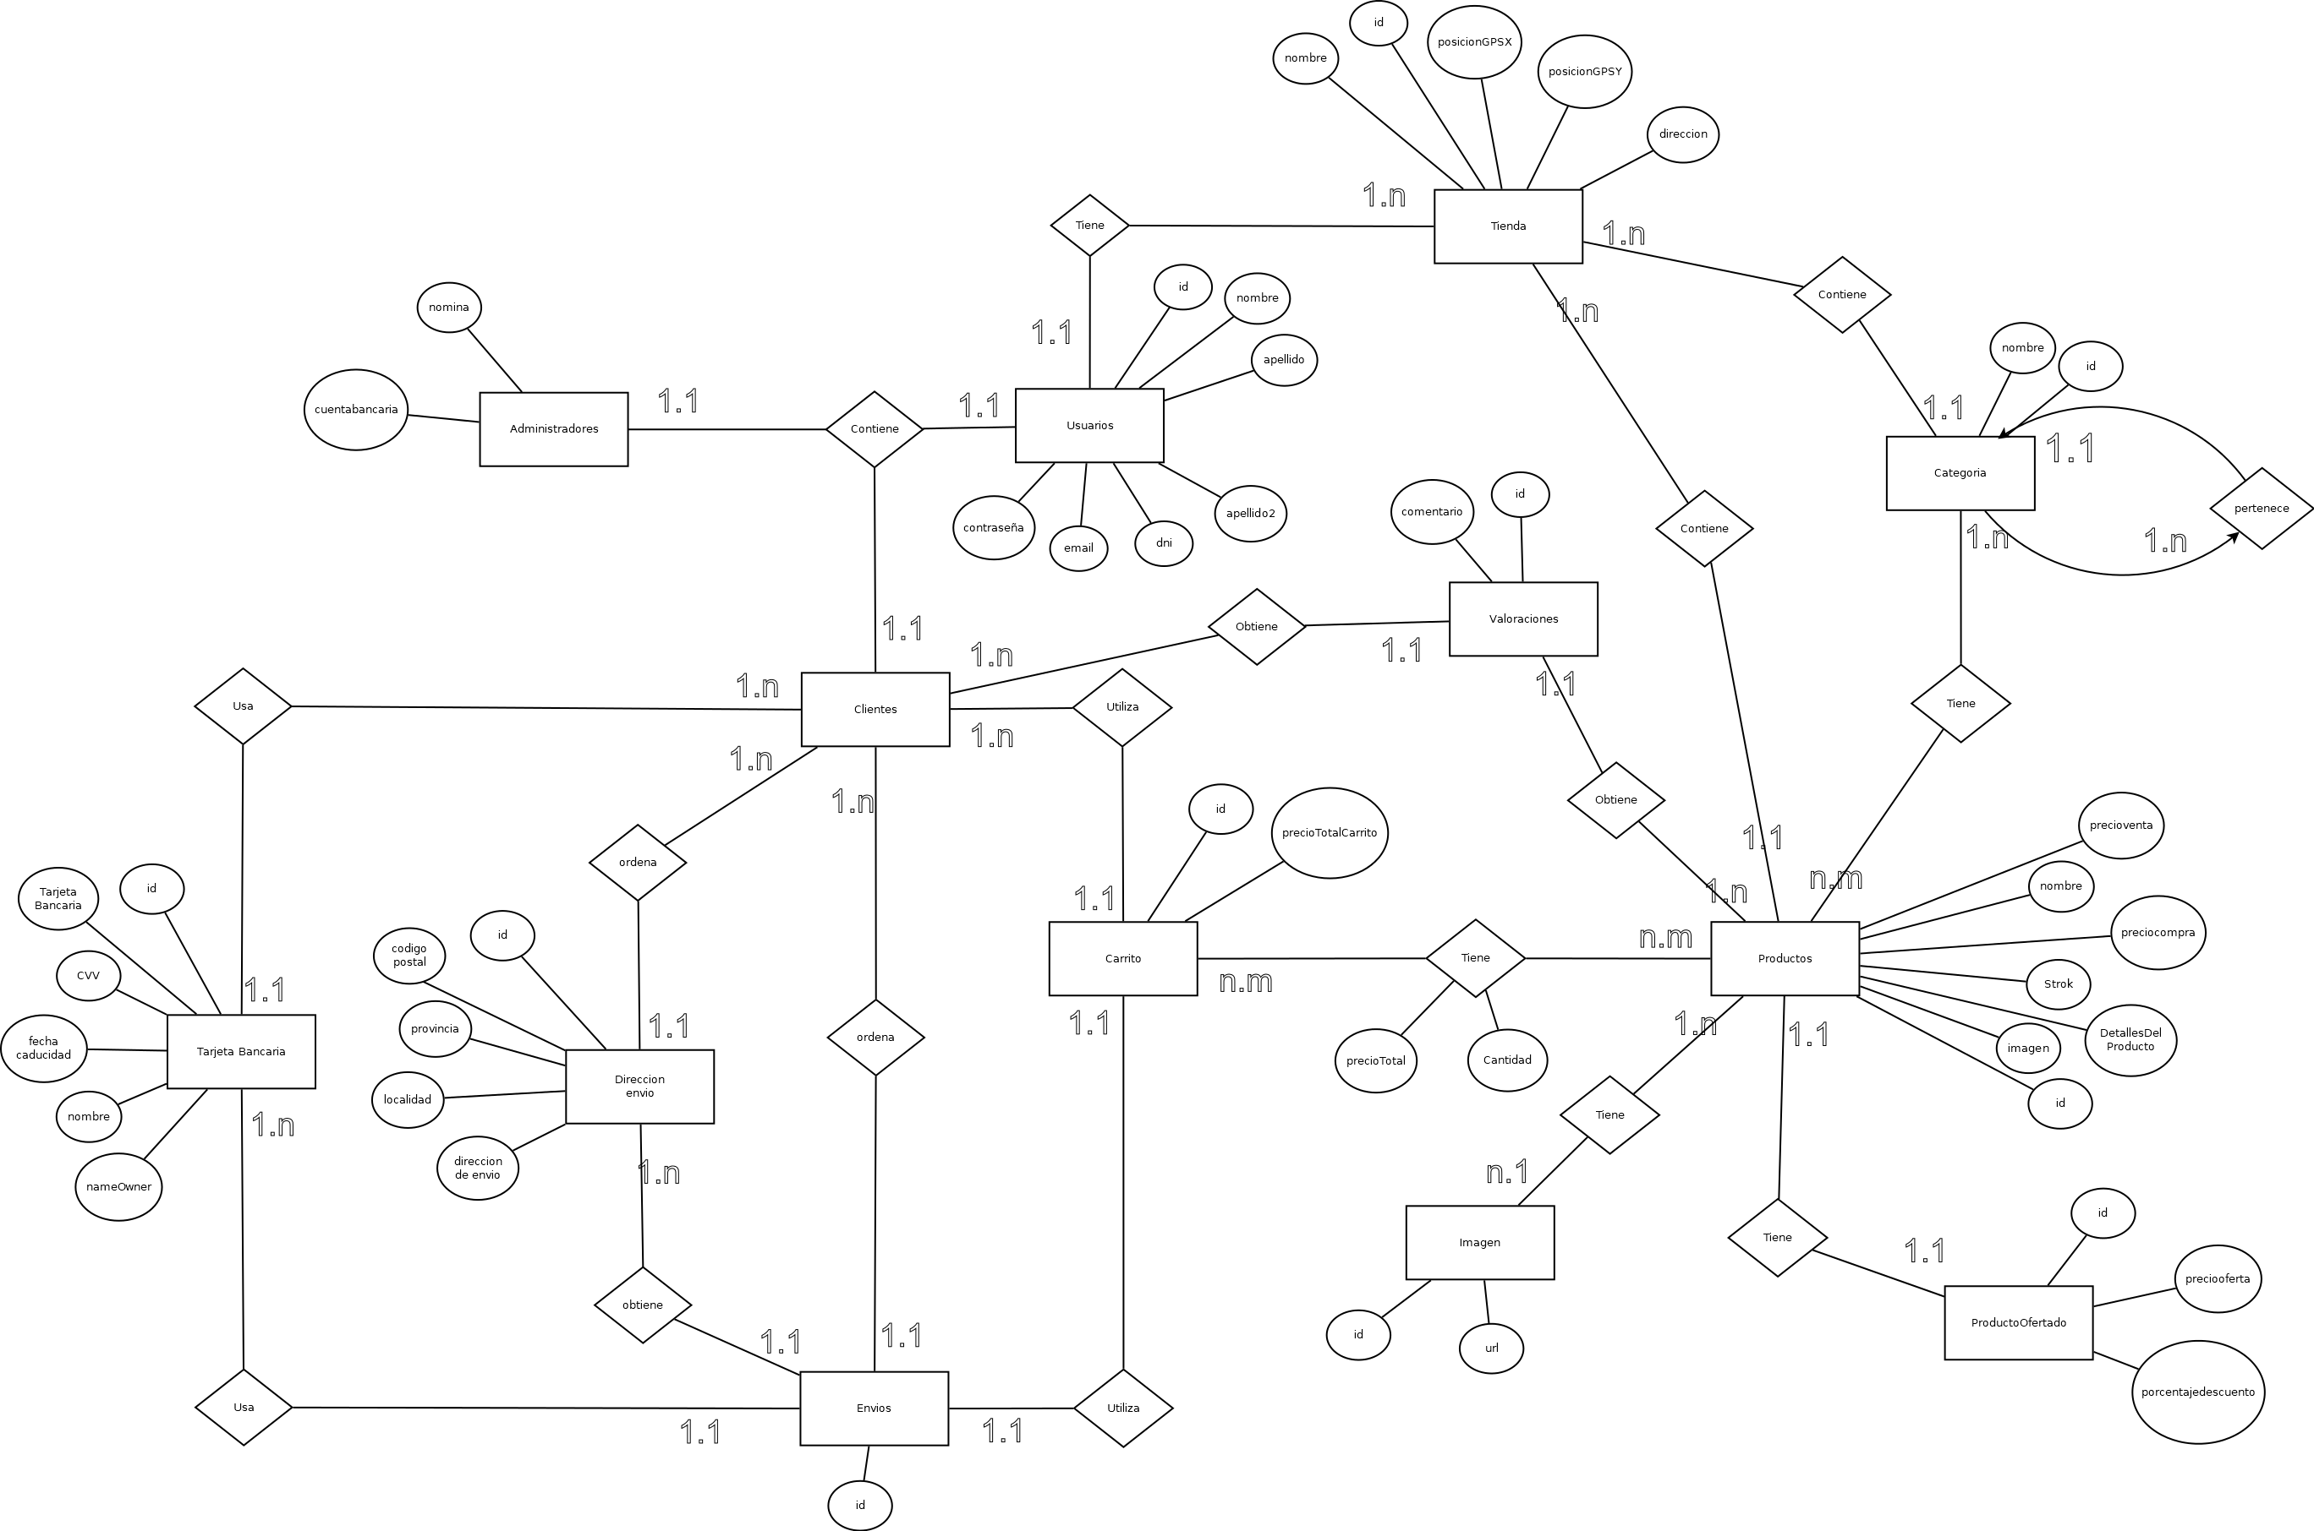

Normalización:

Tabla :TIENDA( #idTienda, nombre dirercion , posicion x, posicionY)

Tabla: USUARIO(#idUsuario, Tienda-idTienda, nombre, apellido, apellido2, dni, email, contraseña)

Tabla: ADMINISTRADORES(Usuario-idUsuario ,nomina, cuentabancaria)

Tabla: CLIENTES(Usuario-idUsuario)

Tablas: TARJETA BANCARIA(#idTarjeta-Bancaria, Clientes_Usuario-idUsuario, Tarjeta Bancaria, cvv, fechacaducidad, nombre, nameOwner)

Tabla: DIRECCION ENVIO(#idDireccion envio, Clientes-Usuario-IdUsuario, codigo postal, provincia, localidad, direccionEnvios)

Tabla: ENVIOS(#idEnvios, Tarjeta Bancaria-idTarjeta Bancaria, Direccion envio-idDireccionenvio, Carrito-id, Clientes-Usuario-idUsuario1, Carrito-idCarrito)

Tabla: CARRITO(#idCarrito, Clientes-Usuario-idUsuario, precioTotalCarrito)

Tabla: PRODUSCTOS_HAS_CARRITO(#Productos-idProductos, #Carrto-idCarrito, precioTotalCarrito, Cantidad)

Tabla: CARRITO_HAS_PRODUCTOS(#Carrito-Clientes-Usuario-idUsuario, #Productos-idProductos, cantidad producto, Precio Total)

Tabla: PRODUCTOS (#idProductos, Tienda-idTienda, nombre, precioventa, preciocompra, Stok, Imagen, DetallesDelProducto)

Tabla: IMAGEN(#idImagen, Productos-idProductos, url)

Tabla: PRODUCTOOFERTA(#Productos-idProductos, preciooferta, porcentajedescuento)

Tabla: CATEGORIA_HAS_PRODUCTOS(Categoria-idCategoria, Productos-idProductos)

Tabla: CATEGORIA(#idCategoria, Categoria-idCategoria, Categoria-idTienda, nombre)

Diseño Logico:

Tabla Tienda:

CREATE TABLE Tienda (
`idTienda` INT NOT NULL AUTO_INCREMENT,
`nombre` VARCHAR(45) NOT NULL,
`direccion` VARCHAR(45) NOT NULL,
`posicionGPSX` FLOAT NULL,
`posicionYGPS` FLOAT NULL,
PRIMARY KEY (`idTienda`));

Tabla Usuario:

CREATE TABLE Usuario (
`idUsuario` INT NOT NULL AUTO_INCREMENT,
`nombre` VARCHAR(45) NOT NULL,
`apellido` VARCHAR(45) NULL,
`apellido2` VARCHAR(45) NULL,
`dni` VARCHAR(9) NOT NULL,
`email` VARCHAR(45) NOT NULL,
`contraseña` VARCHAR(45) NOT NULL,
`Tienda_idTienda` INT NOT NULL,
PRIMARY KEY (`idUsuario`),
FOREIGN KEY (`Tienda_idTienda`));

Tabla Administradores:

CREATE TABLE Administradores (
`nomina` DOUBLE NOT NULL,
`cuentabacaria` VARCHAR(24) NOT NULL,
`Usuario_idUsuario` INT NOT NULL,
PRIMARY KEY (`Usuario_idUsuario`),
FOREIGN KEY (`Usuario_idUsuario`));

Tabla Clientes:

CREATE TABLE Clientes (
`Usuario_idUsuario1` INT NOT NULL,
PRIMARY KEY (`Usuario_idUsuario1`),
FOREIGN KEY (`Usuario_idUsuario1`));

Tabla Productos:

CREATE TABLE Productos (
`idProductos` INT NOT NULL AUTO_INCREMENT,
`nombre` VARCHAR(45) NOT NULL,
`precioventa` DOUBLE NOT NULL,
`preciocompra` DOUBLE NULL,
`Stock` INT NOT NULL,
`Imagen` TEXT NULL,
`DetallesDelProducto` TEXT NULL,
`Tienda_idTienda` INT NOT NULL,
PRIMARY KEY (`idProductos`),
FOREIGN KEY (`Tienda_idTienda`));
Tabla Carrito:

CREATE TABLE Carrito(
`precioTotalCarrito` DOUBLE NOT NULL,
`idCarrito` INT NOT NULL AUTO_INCREMENT,
`Clientes_Usuario_idUsuario1` INT NOT NULL,
PRIMARY KEY (`idCarrito`),
FOREIGN KEY (`Clientes_Usuario_idUsuario1`));

Tabla Carrito has Productos:

CREATE TABLE Carrito_has_Productos(
`Carrito_Clientes_Usuario_idUsuario` INT NOT NULL,
`Productos_idProductos` INT NOT NULL,
`cantidad producto` INT NOT NULL,
` precioTotal` DOUBLE NOT NULL,
PRIMARY KEY (`Carrito_Clientes_Usuario_idUsuario`, `Productos_idProductos`),
FOREIGN KEY (`Carrito_Clientes_Usuario_idUsuario`)
FOREIGN KEY (`Productos_idProductos`));

Tabla Tarjeta Bancaria:

CREATE TABLE Tarjeta Bancaria (
`idTarjeta Bancaria` INT NOT NULL AUTO_INCREMENT,
`Tarjeta Bancaria` VARCHAR(16) NOT NULL,
`CVV` VARCHAR(3) NOT NULL,
`fechacaducidad` DATE NOT NULL,
`nombre` VARCHAR(45) NOT NULL,
`nameOwner` VARCHAR(45) NOT NULL,
`Clientes_Usuario_idUsuario1` INT NOT NULL,
PRIMARY KEY (`idTarjeta Bancaria`),
FOREIGN KEY (`Clientes_Usuario_idUsuario1`));

Tabla Direccion envio:

CREATE TABLE Direccion envio(
`idDireccion envio` INT NOT NULL,
`codigo postal` VARCHAR(5) NOT NULL,
`provincia` VARCHAR(45) NOT NULL,
`localidad` VARCHAR(45) NOT NULL,
`direccionEnvio` VARCHAR(45) NOT NULL,
`nombre` VARCHAR(45) NOT NULL,
`Clientes_Usuario_idUsuario1` INT NOT NULL,
PRIMARY KEY (`idDireccion envio`),
FOREIGN KEY (`Clientes_Usuario_idUsuario1`));

Tabla Envios:

CREATE TABLE Envios(
`idEnvio` INT NOT NULL AUTO_INCREMENT,
`Carrito_idCarrito` INT NOT NULL,
`Direccion envio_idDireccion envio` INT NOT NULL,
`Clientes_Usuario_idUsuario1` INT NOT NULL,
`Tarjeta Bancaria_idTarjeta Bancaria` INT NOT NULL,
PRIMARY KEY (`idEnvio`),
FOREIGN KEY (`Carrito_idCarrito`),
FOREIGN KEY (`Direccion envio_idDireccion envio`),
FOREIGN KEY (`Clientes_Usuario_idUsuario1`),
FOREIGN KEY (`Tarjeta Bancaria_idTarjeta Bancaria`));

Tabla Categoria:

CREATE TABLE Categoria (
`idCategoria` INT NOT NULL,
`nombre` VARCHAR(45) NOT NULL,
`Categoria_idCategoria` INT NULL,
`Tienda_idTienda` INT NOT NULL,
PRIMARY KEY (`idCategoria`),
FOREIGN KEY (`Categoria_idCategoria`),
FOREIGN KEY (`Tienda_idTienda`));

Tabla Categoria has Productos:

CREATE TABLE Categoria_has_Productos (
`Categoria_idCategoria` INT NOT NULL,
`Productos_idProductos` INT NOT NULL,
PRIMARY KEY (`Categoria_idCategoria`, `Productos_idProductos`),
FOREIGN KEY (`Categoria_idCategoria`),
FOREIGN KEY (`Productos_idProductos`));

Tabla Imagen:

CREATE TABLE Imagen(
`idImagen` INT NOT NULL AUTO_INCREMENT,
`url` TEXT NULL,
`Productos_idProductos` INT NOT NULL,
PRIMARY KEY (`idImagen`),
FOREIGN KEY (`Productos_idProductos`));

Tabla Valoracion:

CREATE TABLE Valoracion (
`idValoracion` INT NOT NULL AUTO_INCREMENT,
`comentario` VARCHAR(45) NULL,
`valoracion` TINYINT NOT NULL,
`Productos_idProductos` INT NOT NULL,
`Clientes_Usuario_idUsuario1` INT NOT NULL,
PRIMARY KEY (`idValoracion`),
FOREIGN KEY (`Productos_idProductos`),
FOREIGN KEY (`Clientes_Usuario_idUsuario1`));

Tabla ProductoOfertado:

CREATE TABLE ProductoOfertado(
`Productos_idProductos` INT NOT NULL,
`preciooferta` DOUBLE NOT NULL,
`porcentajedescuento` DOUBLE NULL,
PRIMARY KEY (`Productos_idProductos`),
FOREIGN KEY (`Productos_idProductos`));

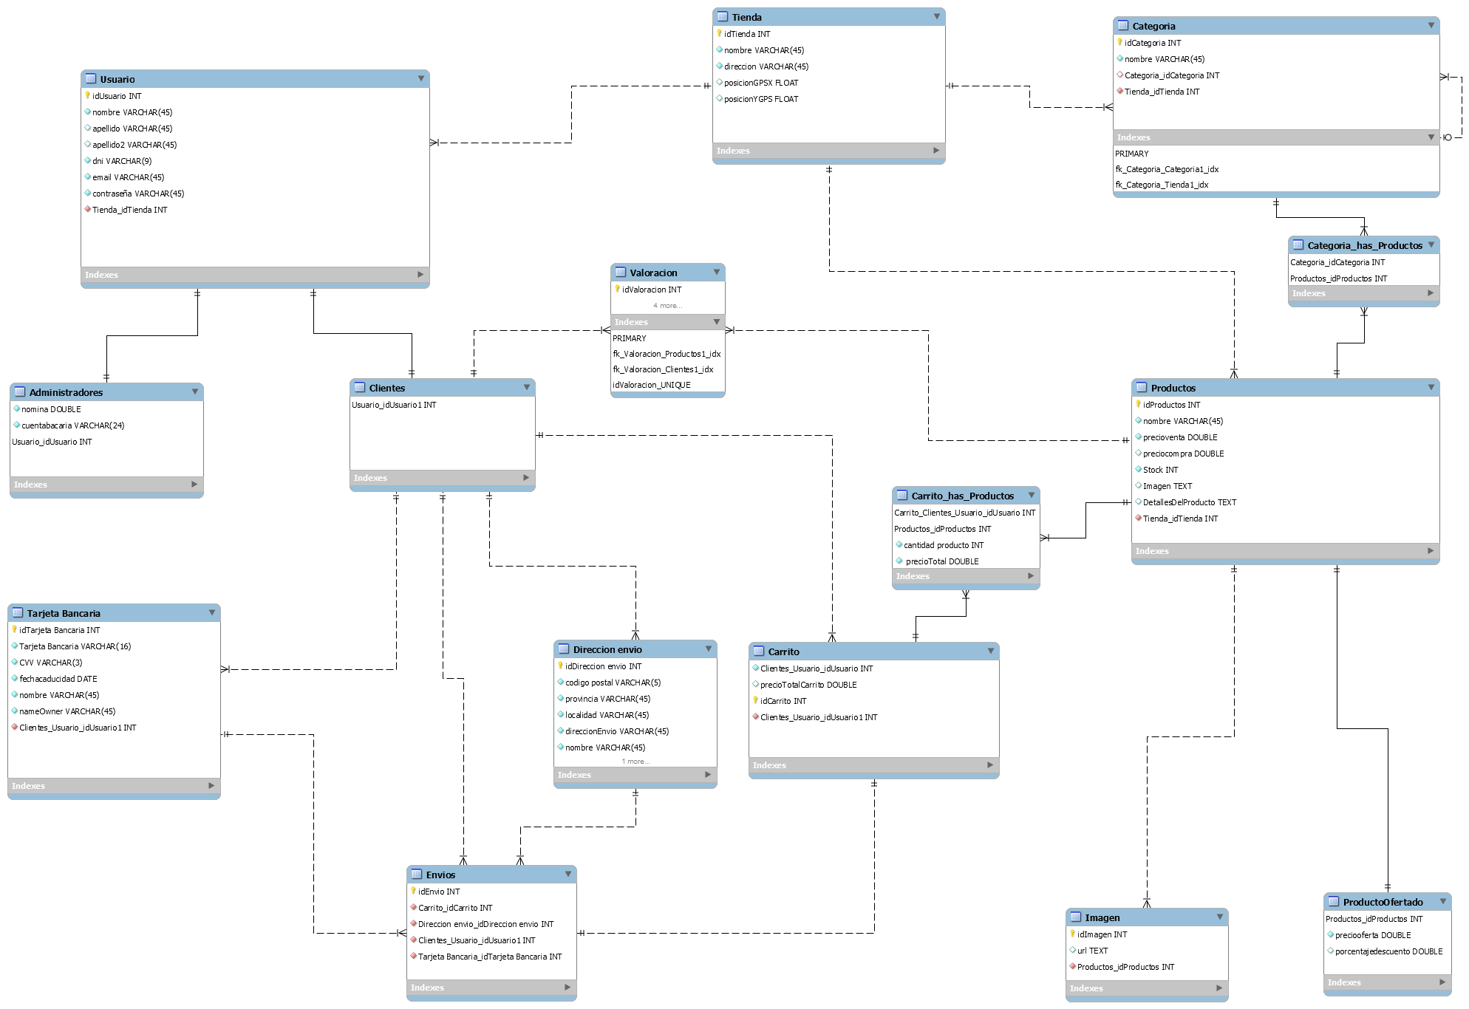
Diseño Final Diagrama:

